Eclipse连接sql server 2008
一、数据库配置
1.先登录SQL 2008，选择Windows身份验证，点击连接。
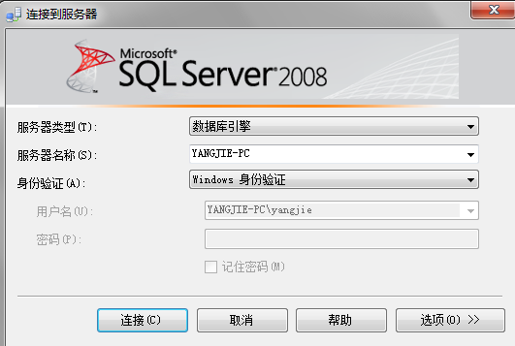
连接成功就会在对象资源管理器出现如下画面。
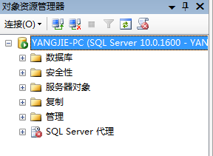
2.右键数据库服务器，右键-属性-安全性，将登陆改为windows和sqlserver混合登陆。点击数据库右键属性，安全性里面选择混合登陆。
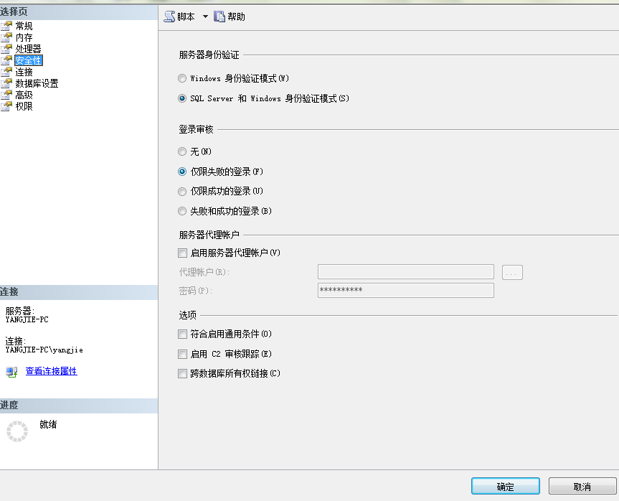
3,点击安全性进入登录名，右键-新建登录名
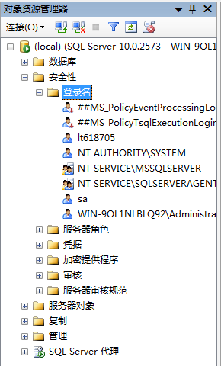
4.在选择页一栏，常规一项，填写登录名、选择SQL Serve身份验证、填写密码、去除强制密码过期，这里使用的登录名为root，密码为root。

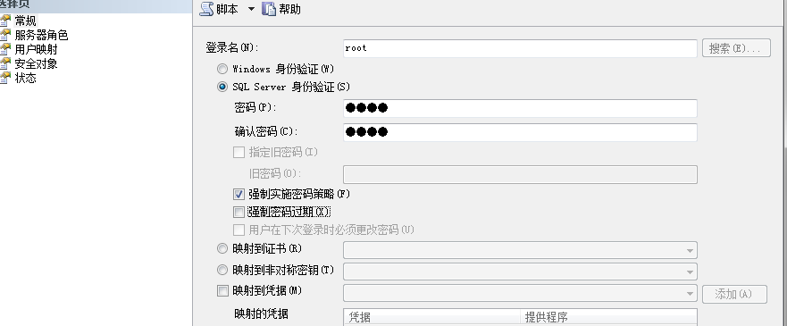
5.权限设置：在服务器角色一项，默认的是选择public，相当于游客，只有登录数据库权限。选择sysadmin，给角色管理员权限。点击确定。
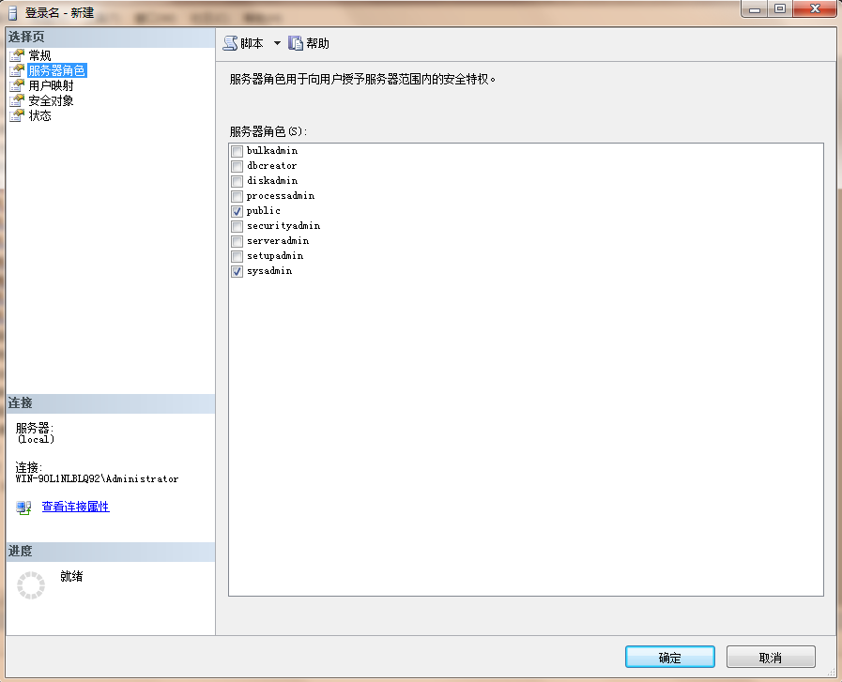
6. 测试连接，数据库服务器右键-注册，在身份验证里选择Sql Sever身份验证，填写用户名和密码，也就是刚才创建的用户名(root)和密码(root)，点击测试。
测试成功后，点击确定。
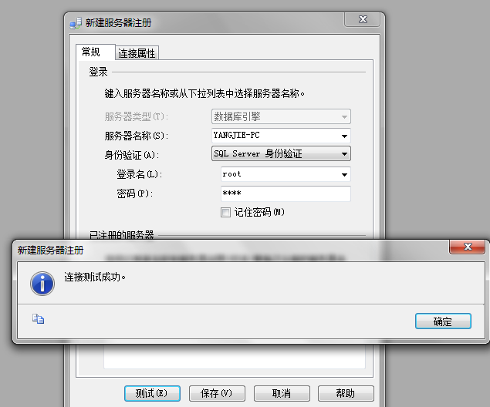
7.右键连接，填写用户名和密码，点击连接，如果多出一个数据库服务器，表明连接成功。
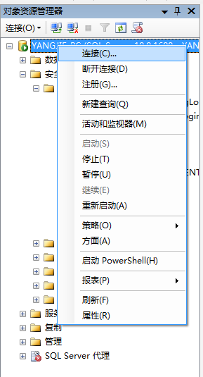
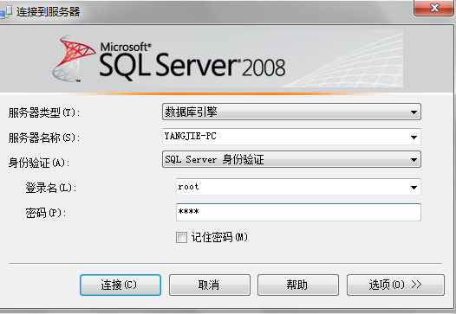
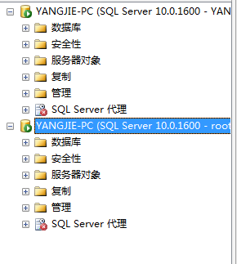
8.创建数据库
既然是要用java连接数据库，当然你自己就要在sqlServer2008下创建一个你自己的数据库啦，现在我假设创建的数据库名为pro，创建表student有
create table student(id int,name varchar(20),score decimal)
insert into student values(1111,'yang',3)
insert into student values(1112,'wang',4)

9. 端口设置
9.1,这是一个很重要的问题，sqlserver2008的端口是动态的，会比较麻烦，在windows---所有程序----microsoft sqlserver的程序文件夹下会有个配置管理器，打开它，设为如下状态
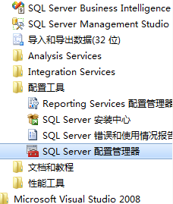
9.2,点击TCP/IP打开，选择IP地址IP6地址是127.0.0.1，IPALL TCP动态端口号一般为1433。
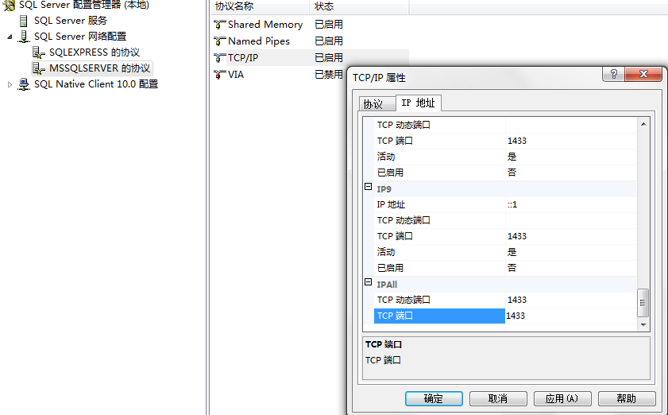
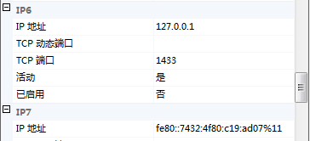

9.3,设置完后，需要重启服务器，点SQL Sever服务-SQL Sever(MSSSQLSEVER)-右键-重新启动
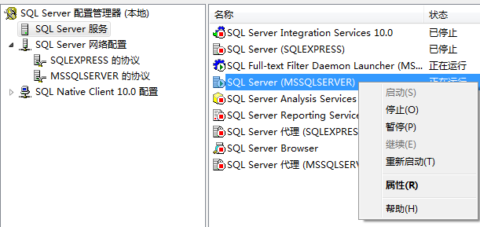

二，java工程下连接sqlserver
1，eclipse要 引入的包
2008版本要引的是sqljdbc2.0驱动——Microsoft SQL Server JDBC Driver，连接http://www.microsoft.com/zh-cn/download/details.aspx?id=11774，下载sqljdbc_4.0.2206.100_chs.tar.gz。
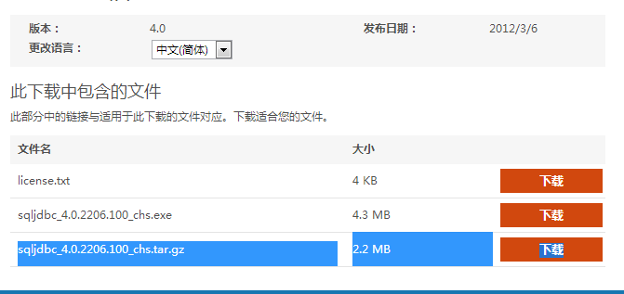
解压后运行里面的程序就可以得到sqljdbc4.jar和sqljdbc.jar，这里用的是sqljdbc4.jar。
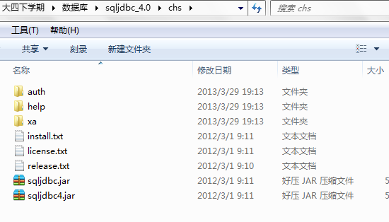
2， eclipse引包方法
右击你创建JAVA工程，找到Build path ，选择 Add External Archives,找到你要导入的包，点击打开就可以引入了，引入后在工程下面的Referencede Libraries下便能显示这个包。
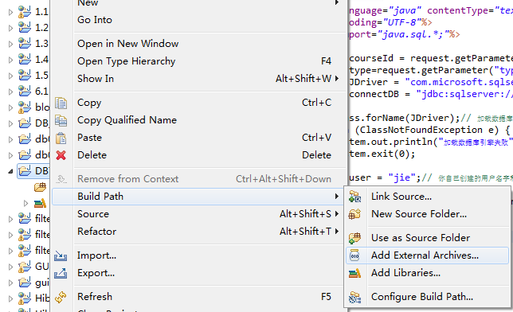
找到你要导入的包，点击打开就可以引入了，引入后在工程下面的Referencede Libraries下便能显示这个包。

引入后在工程下面的Referencede Libraries下便能显示这个包。
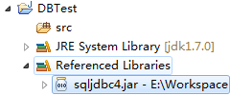
3 java代码
把上面的这些都做好了，接下来就是写代码，代码如下
package com.db;

import java.sql.Connection;
import java.sql.DriverManager;
import java.sql.ResultSet;
import java.sql.SQLException;
import java.sql.Statement;

public class Testdb {

public static void main(String[] args) {
String JDriver = "com.microsoft.sqlserver.jdbc.SQLServerDriver";// SQL数据库引擎
String connectDB = "jdbc:sqlserver://127.0.0.1:1433;DatabaseName=pro";// 数据源注意IP地址和端口号，数据库名字！！！
try {
Class.forName(JDriver);// 加载数据库引擎，返回给定字符串名的类
} catch (ClassNotFoundException e) {
// e.printStackTrace();
System.out.println("加载数据库引擎失败");
System.exit(0);
}
System.out.println("数据库驱动成功");
try {
String user = "root";// 你自己创建的用户名字和密码！！！！！！！！！！！！
String password ="root";
Connection con = DriverManager.getConnection(connectDB, user,
password);// 连接数据库对象
System.out.println("连接数据库成功");
Statement stmt = con.createStatement();// 创建SQL命令对象
// 创建表
System.out.println("查询");
System.out.println("开始读取数据");
ResultSet rs = stmt.executeQuery("SELECT * FROM student");// 返回SQL语句查询结果集(集合)
// 循环输出每一条记录
while (rs.next()) {
// 输出每个字段
System.out.println(rs.getString("id") + "\t"
+ rs.getString("name"));
}
System.out.println("读取完毕");
// 关闭连接
stmt.close();// 关闭命令对象连接
con.close();// 关闭数据库连接
} catch (SQLException e) {
e.printStackTrace();
// System.out.println("数据库连接错误");
System.exit(0);
}
}

}
4，运行结果：
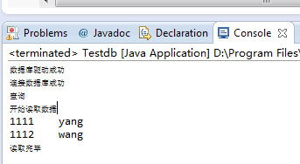
三、WEB工程下连接sqlserver
1，将sqljdbc4.jar放在web工程的WebContent-WEB-INF-lib下。
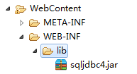

2，jsp代码
<%@ page language="java" import="java.util.*" contentType="text/html; charset=UTF-8"
pageEncoding="UTF-8"%>
<%@page language="java" import="java.sql.*" %>
<!DOCTYPE html PUBLIC "-//W3C//DTD HTML 4.01 Transitional//EN" "http://www.w3.org/TR/html4/loose.dtd">
<html>
<head>
<meta http-equiv="Content-Type" content="text/html; charset=UTF-8">
<title>Insert title here</title>
</head>
<body>
<%
String JDriver = "com.microsoft.sqlserver.jdbc.SQLServerDriver";// SQL数据库引擎
String connectDB = "jdbc:sqlserver://127.0.0.1:1433;DatabaseName=pro";// 数据源注意IP地址和端口号，数据库名字！！！
try {
Class.forName(JDriver);// 加载数据库引擎，返回给定字符串名的类
} catch (ClassNotFoundException e) {
// e.printStackTrace();
out.println("加载数据库引擎失败");
}
out.println("数据库驱动成功<br>");
try {
String user = "root";// 你自己创建的用户名字和密码！！！！！！！！！！！！
String password = "root";
Connection con = DriverManager.getConnection(connectDB, user,
password);// 连接数据库对象
out.println("连接数据库成功<br>");
Statement stmt = con.createStatement();// 创建SQL命令对象
// 创建表
out.println("查询<br>");
out.println("开始读取数据<br>");
ResultSet rs = stmt.executeQuery("SELECT * FROM student");// 返回SQL语句查询结果集(集合)
// 循环输出每一条记录
while (rs.next()) {
// 输出每个字段
out.println(rs.getString("id") + "\t"
+ rs.getString("name")+"<br>");
}
out.println("读取完毕");
// 关闭连接
stmt.close();// 关闭命令对象连接
con.close();// 关闭数据库连接
} catch (SQLException e) {
e.printStackTrace();
// System.out.println("数据库连接错误");
System.exit(0);
}
%>
</body>
</html>
3，运行结果：
